# Ministerul Educaţiei Tineretului şi Sportului al Republicii Moldova

**Universitatea Tehnică a Moldovei**

REFERAT

Lucrarea de Laborator nr. 6

**Tema:** *Determinarea coeficientului de frecare interioară şi a parcursului liber al moleculelor unui gaz*

A efectuat Studentul grupei TI 206

Pleșu Cătălin

*semnătura nume, prenume*

|  |  |  |  |
| --- | --- | --- | --- |
| **A verificat** |  |  | l.u., Dr. Ciobanu Marina |
| *nota* | data | *semnătura* | *nume, prenume profesor* |

**Chisinău 2021**

1. **Scopul lucrări:** studierea fenomenului frecării interioare în gaze şi determinarea coeficientului de frecare interioară a aerului şi a parcursului liber mediu al moleculelor.
2. Aparate şi accesorii**:** retortă din sticlă, un vas gradat, manometru, un tub capilar, cronometru, barometru, termometru.
3. Schema instalaţiei

|  |  |
| --- | --- |
|  | Unde :  1- fixator  2 - robinet  AB - capilar  C - retorta  D – vas gradat |

1. 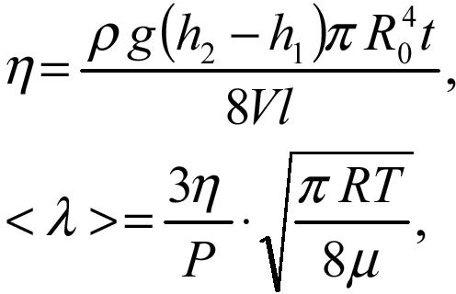Formula de calcul:

Unde:

η-coeficientul de frecare interioară;

ρ-densitatea apei;

g-acceleraţia căderii libere;

h1,h2-înălţimile coloanei de apă în manometru;

R0-raza capilarului;

t- timpul;

V-volumul aerului care a trecut prin capilar în timpul „t”;

l-lungimea capilarului;

λ-parcursul liber al moleculelor de aer;

P-presiunea atmosferică;

R- constanta universală a gazelor;

T-temperatura absolută a aerului;

M- masa molară a aerului;

1. **abela măsurărilor şi determinărilor _**

*data / semnătura profesorului*

Înălţimea coloanei de lichid în manometru, volumul şi timpul pentru fiecare caz se măsoară o singură dată, deaceea eroarea măsurărilor se consider egală cu eroarea aparatului de măsură respectiv.

|  |  |  |  |  |  |  |  |  |  |
| --- | --- | --- | --- | --- | --- | --- | --- | --- | --- |
| nr. | h2-h1 | V | t | η | ∆η | λ | ∆λ | εη | ελ |
| exp. | 10-3 m | 10-6 m3 | s | 10-5 kg/ms | 10-5 kg/ms | 10-8m | 10-8m | % | % |
| 1 | 38 | 300 | 137 | 1.59 | 0.076 | 8.75 | 0.503 | 4.77 | 5.74 |
| 2 | 33 | 300 | 149 | 1.50 | 0.071 | 8.26 | 0.471 | 4.73 | 5.7 |
| 3 | 27 | 300 | 200 | 1.65 | 0.079 | 9.08 | 0.523 | 4.78 | 5.75 |

|  |  |
| --- | --- |
| D =1,02 mm | ∆D = 0,01 |
| l =283 mm | ∆l = 0,5 |
| T = 294,15 K | ∆T = 0,005 |
| g = 9,80665m/s² | ∆g = 0,000005 |
| ρ = 998,02 kg/m³ | ∆ρ = 0,005 |
| R = 8,31 J/kg*mol | ∆R = 0,005 |
| µ = 29 * 10^-3 kg*mol | ∆ µ =0,0005 |
| π = 3,14 | ∆ π =0,005 |
| P = 99058,5 Pa | ∆ P = 133,3 |
|  | ∆V =0,5 ${10}^{-6}$* |
|  | ∆(h1 – h2 )=0,0005 |

1. Exemplul de calcul:
$$η=\frac{998,02*9,80665*38*{10}^{-3}*3,14*{\left(0,51*{10}^{-3}\right)}^{4}*137}{8*300*{10}^{-6}*283*{10}^{-3}}=1,59*{10}^{-5}$$

$$λ=\frac{3*1,59*{10}^{-5}}{99058,5}*\sqrt{\frac{3,14*8,31*294,15}{8*29*{10}^{-3}}}=8,75×{10}^{-8}$$

2. Calculul erorilor:

Eroarea absolută şi relativă a mărimilor η şi λ se calculează numai pentru un caz din cele trei, indicat de profesor.

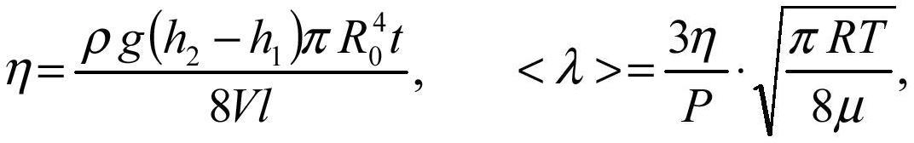

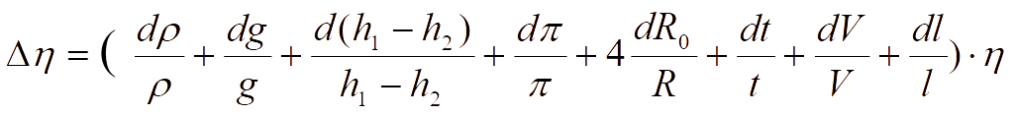

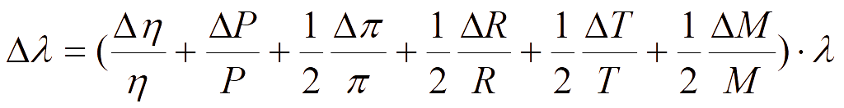

$$∆η = \left( \frac{0,005}{998,02}+\frac{0,000005}{9,80665}+\frac{0,0005}{38*{10}^{-3}}+\frac{0,005}{3,14}+4*\frac{0,005*{10}^{-3}}{0,51*{10}^{-3}}+\frac{0,5}{137}+\frac{0,5*{10}^{-6}}{300*{10}^{-6}}+\frac{0,5*{10}^{-3}}{283*{10}^{-5}} \right)*1,59*{10}^{-5} =0,076*{10}^{-5}$$

$$∆λ=\left(\frac{0,005*{10}^{-5}}{1,59*{10}^{-5}}+\frac{133,3}{99058,5}+\frac{1}{2}*\frac{0,005}{3,14}+\frac{1}{2}*\frac{0,005}{8,31}+\frac{1}{2}*\frac{0,005}{294,15}+\frac{1}{2}*\frac{0,0005}{29*{10}^{-3}}\right)*8,75×{10}^{-8}=0,503*{10}^{-8}$$

1. Rezultatul final

|  |  |
| --- | --- |
| η = 1.58 ${10}^{-5}$* | ε = 4.76% |
| λ = 8.69 ${10}^{-8}$* | ε = 5.73% |

1. Concluzii:

Realizând această lucrare de laborator am determinat coeficientul de frecare interioare a aerului şi a parcursului mediu al moleculelor (η și λ ) în conditiile din laborator. Am învățat cum se prelucrează datele experimentale. În urma caculării erorii putem concluziona că măsurările au fost facute destul de atent.